**PA10: 猜数字游戏**

==========================================================

姓名：

学号：

==========================================================

1. 程序功能简介

本程序实现了一个带有图形用户界面（GUI）的经典“猜数字”游戏。计算机会根据玩家选择的难度，在指定的数字范围内随机选择一个秘密整数。玩家通过界面上的输入框尝试猜测这个数字。每次猜测后，程序会根据玩家的输入给出提示（例如“猜大了”、“猜小了”、“恭喜你猜对了！”或“超出范围”），并记录玩家已猜测的次数。游戏还增加了计时功能，记录玩家从开始到猜对所用的时间，并在侧边显示玩家每次猜测的历史记录。玩家可以随时点击“重新开始”按钮来选择新的难度、生成新的秘密数字并重置游戏状态。程序界面也进行了一些基础的美化。

2. 如何安装和运行程序

**·先决条件**:

需要安装 Python 3.x 版本。图形库 Tkinter 通常包含在标准的 Python 安装包中，无需额外安装。

**·运行游戏（两种方法）:**

1. 在IDE中直接编译和运行 `guess_number_game.py` 文件。

2. 打开您的操作系统终端，使用 `cd` 命令切换到您保存 `guess_number_game.py` 文件的目录。在终端或命令提示符中执行以下命令来运行程序：

```bash

python guess_number_game.py

```

**·依赖项:**

本游戏的核心功能使用了 Python 内置的 `tkinter` 图形库。因此，运行基础版本的游戏通常不需要通过 `pip` 安装任何额外的第三方库。

3. 程序运行截图

截图1：初始游戏界面

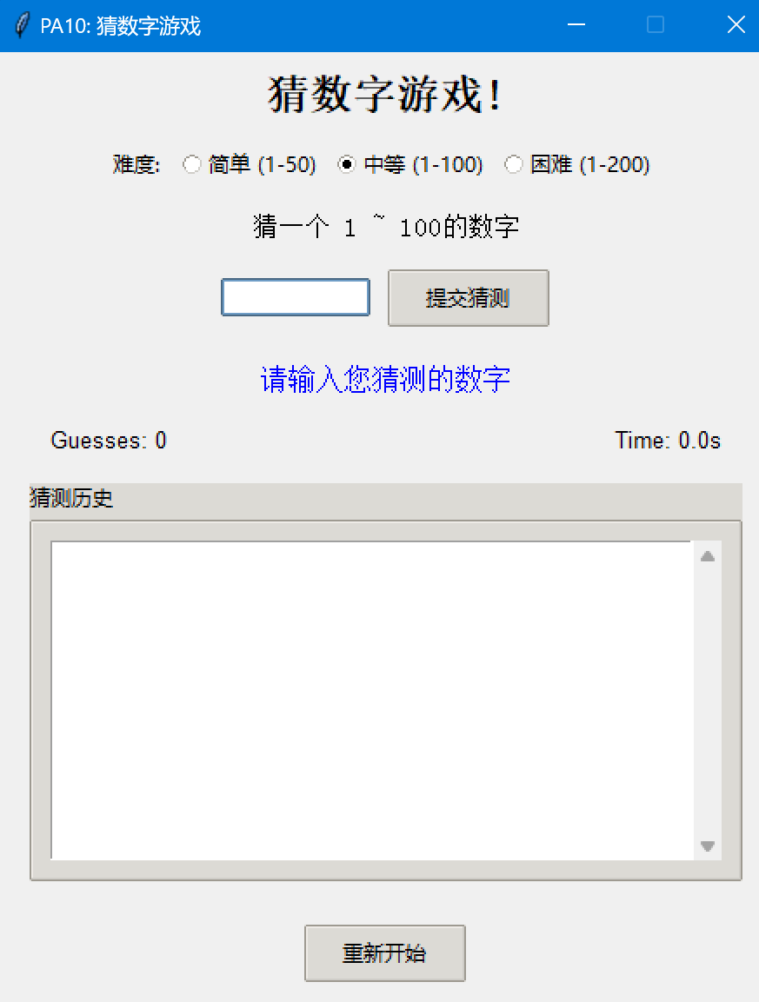

截图2：猜大/小了

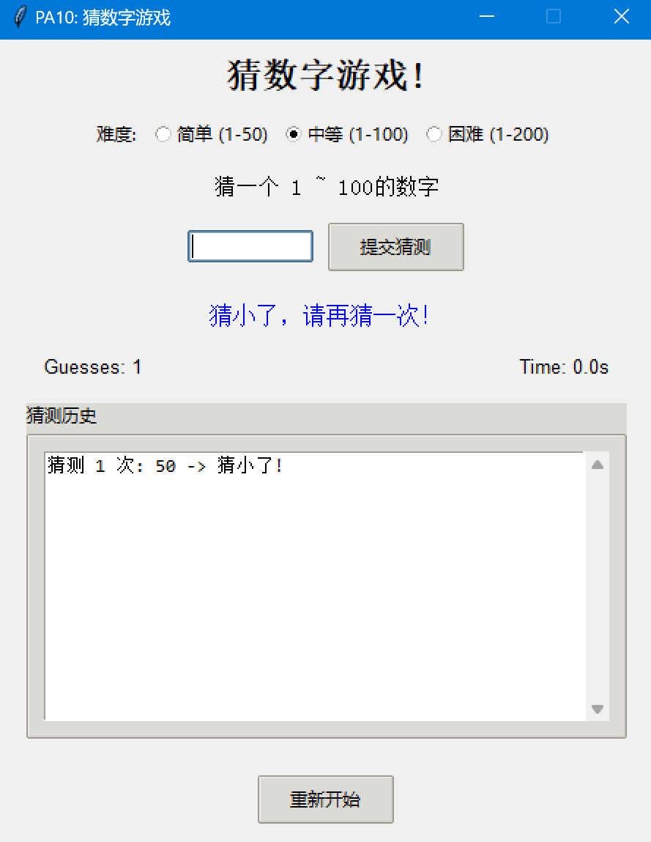 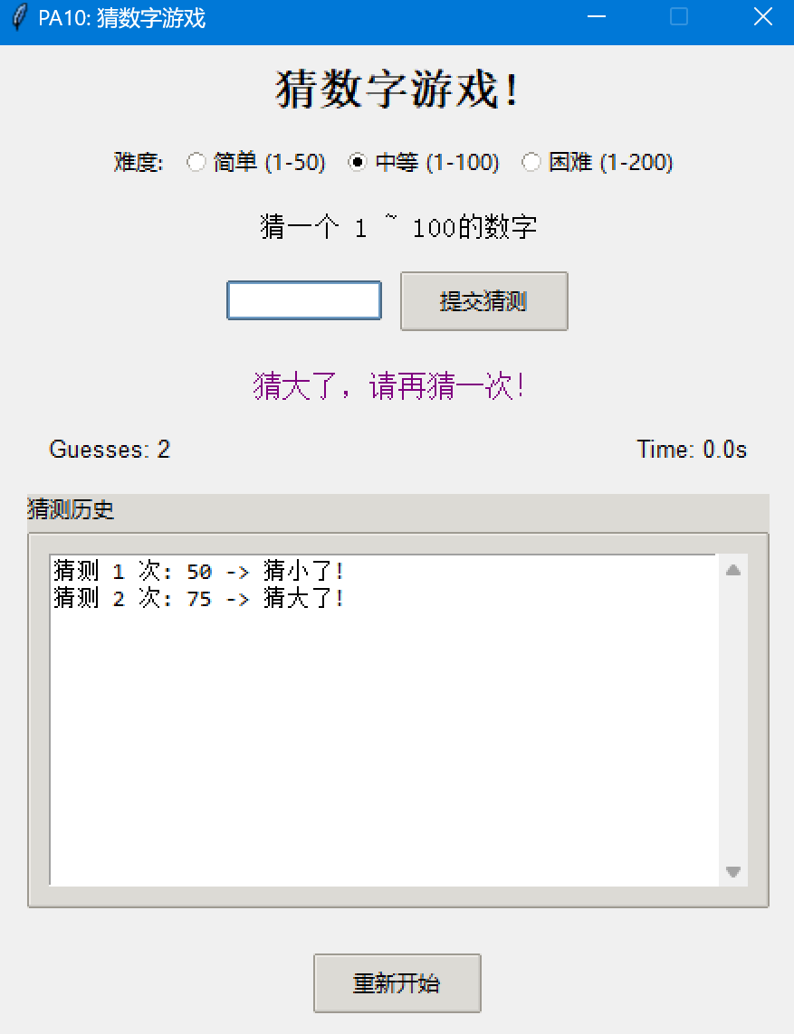

截图3：超出范围

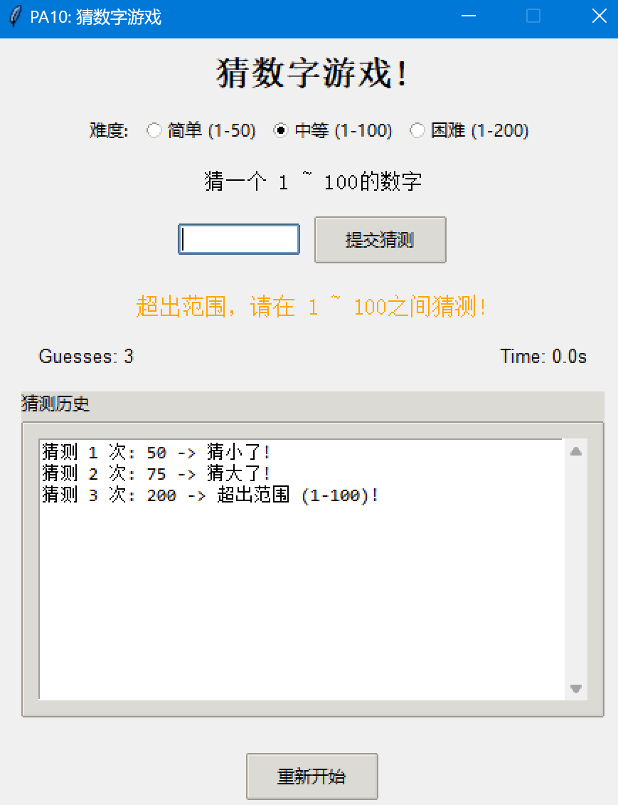

截图4：猜对数字后的界面

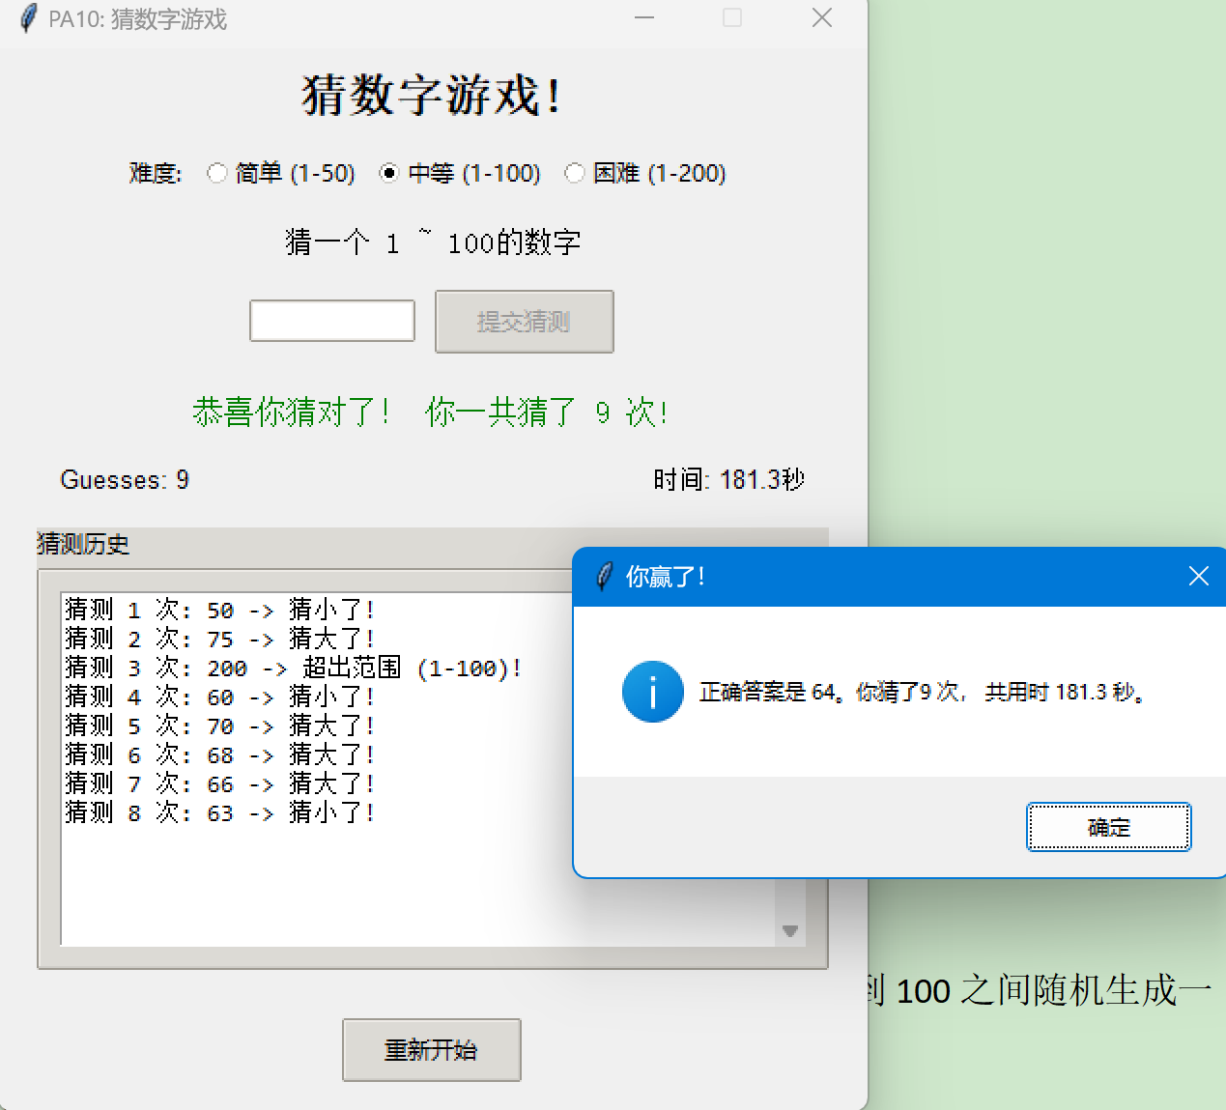

4. 使用的图形库

本应用程序主要使用了 Tkinter库来构建图形用户界面。为了获得稍好一些的视觉效果，代码中也运用了 `tkinter` 的 `ttk` 模块，使用了它提供了一些带有主题风格的控件。同时，使用了 `tkinter.scrolledtext` 模块来实现可滚动的文本区域来展示猜测历史。

1. 已实现功能（基础要求）

·随机数生成：程序启动时以及每次点击“重新开始”时，都会在1到100之间随机生成一个新的整数作为目标数字。

·用户输入：提供了一个文本输入框，允许玩家输入猜测的数字。

·提交猜测：提供了一个“猜一猜”按钮，玩家点击后提交其猜测的数字。同时，在输入框中按回车键（Enter）也能触提交操作。

·反馈逻辑：程序会判断玩家输入的数字与目标数字的大小关系，并在界面上显示相应的提示信息：“猜大了”、“猜小了”或“恭喜你猜对了！”。程序也能处理无效输入（如非数字字符）。

·次数统计：程序会记录并实时显示玩家在本轮游戏中已经尝试猜测的次数。

·重新开始功能：提供了一个“重新开始”按钮。点击后，游戏状态会重置：生成新的目标数字，猜测次数归零，清空输入框，并更新反馈区域的提示信息。

6. 可选功能说明（已实现）

已实现了以下可选功能：

· **添加计时功能**：在界面右上角显示一个计时器，记录并实时更新玩家从开始一轮游戏（或重新开始）到当前所花费的时间。猜对数字时，计时器停止并显示最终的耗时。

· **添加难度选择：**在游戏标题下方提供单选按钮，允许玩家在“简单 (1-50)”、“中等 (1-100)”和“困难 (1-200)”这三个预设的数字范围中进行选择。选择难度后会自动重新开始游戏。

· **显示玩家的猜测历史：**在界面下方增加一个可滚动的区域，记录玩家每次猜测的数字以及程序给出的对应反馈（例如“猜大了”、“猜小了”、“猜对了!”或“超出范围”），方便玩家回顾和分析之前的猜测。

· **美化界面：**对界面布局进行了调整，增加了窗口大小以容纳新元素。使用了 Tkinter 的 ttk 模块和简单的背景色（浅灰色）来提升界面的视觉效果。将猜测历史放入了一个带有标题的框架中，并使用了等宽字体显示，使其更易读。